Ласкова О.В.

Роль классного руководителя в формировании коллектива младших школьников
МБОУ "Лицей №4", Московская область, г. Королев
Учитель начальных классов
В процессе межличностных отношений люди осознанно либо бессознательно оказывают влияние на психическое состояние, чувства, мысли и решения друг друга.
Целью этого влияния является удовлетворение человеком таких собственных потребностей, как потребность в принадлежности, а именно в любви, общении и дружбе; потребности в признании и уважении окружающих; потребности в самовыражении, персональном совершенствовании и развитии. Все эти потребности являются высшими и свойственными только человеку, не могут быть удовлетворены без участия других людей [1, с. 381-385].
При общении каждый человек испытывает определенные трудности. В условиях современного развития общества школьники не всегда получают возможность совершенствовать свои навыки общения.

Проблемы при формировании классного коллектива:
- неумение слушать и слышать собеседника;
- пренебрежении интересов другого, доминировании в общении;
- игнорировании, в том числе, перебивание, демонстрация постоянной занятости;
- отторжении любой информации или совета, поступающих от взрослого человека;
- импульсивность поведения младших школьников импульсивно, слабое развитие самоконтроля, повышенная эмоциональность данного возраста;
- слабая способность выделять главное в предмете, трудности установления причинно-следственных связей;
- низкий уровень доверия и социальной солидарности;
- нарушение преемственности поколений и, как следствие, разрушение культурных идеалов;
- недостаток гражданского и патриотического самосознания, в данном случае в масштабе коллектива;
- рост ненависти к другим нациям на фоне усиления миграционных процессов.
Все это накладывает отпечаток на каждого учащегося, и, как следствие на эффективность социального сотрудничества и на формирование и развитие классного коллектива в целом [2].
То, каким будет жизнь коллектива класса, влияет на формирование целостной психологической основы обучения и, в частности, на формирование у учащихся положительного отношения и интереса к учению. Важно помнить, что формирование классного коллектива происходит с помощью формирования личностной, социальной и семейной культуры каждого члена школьного коллектива, каждого ребенка (Рис. 1) [3].
Классный руководитель совместно с семьей каждого учащегося должен ставить следующие цели:
1) при формировании личностной культуры необходимо научить детей индивидуально-ответственному поведению, способности к самостоятельным поступкам и действиям, нетерпимости к действиям, угрожающим личной и коллективной безопасности, выражая это в заботе о других, а также умению выражать и отстаивать свою позицию конструктивными способами, исключая манипуляции и подобные способы влияния на оппонента;
2) при формировании социальной культуры ребенок должен заботиться о преуспевании коллектива в целом, чувствовать себя его важной частью и быть готовым солидарно противостоять общим проблемам и трудностям, в том числе и конфликтах с другими коллективами. Этому способствует формирование гражданской позиции и самоидентификации ребенка его родителями и классным руководителем;
3) при формировании семейной культуры важно осознание ребенком таких ценностей, как семья, любовь, взаимопомощь, поддержка и забота. Без этих трех компонентов ребенок не сможет состояться как член коллектива и, в противном случае, ему, скорее всего, достанутся аутсайдерские роли в коллективе.
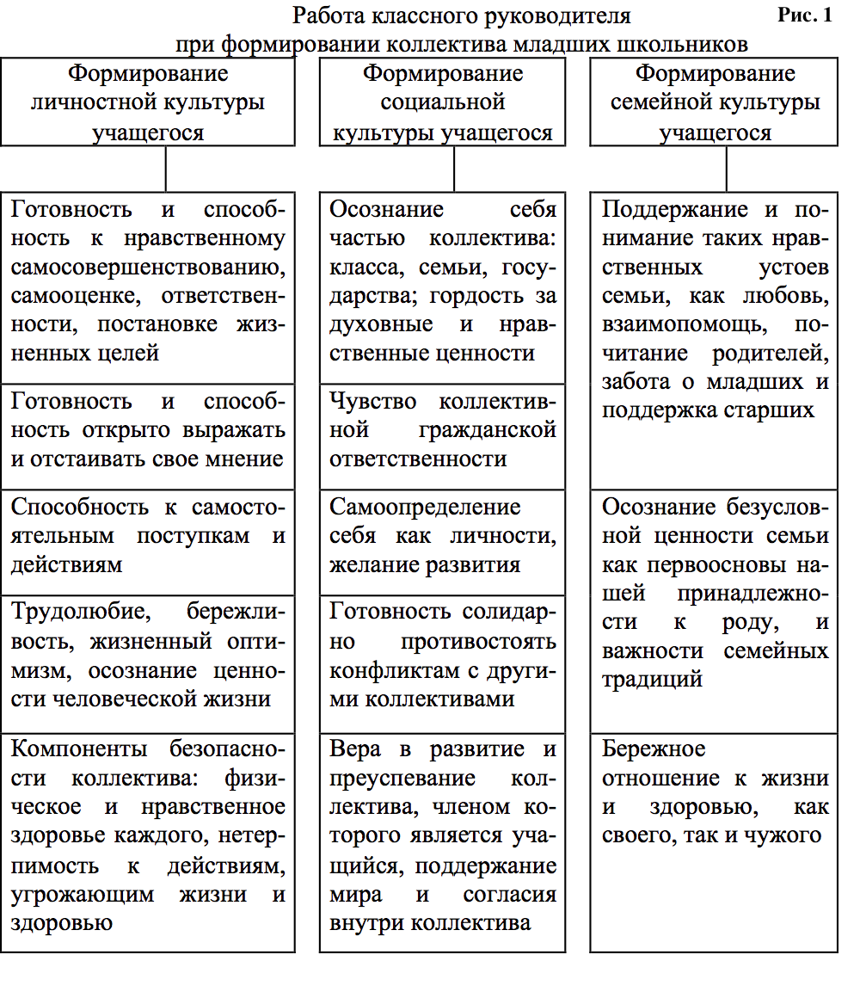
Роль классного руководителя – сформировать компоненты культуры развития учащегося для становления его как части коллектива, для адекватного общения и развития межличностных отношений в коллективе, повышения представления школьника о собственной значимости, укреплении у него чувства собственного достоинства и уважения к другим людям.
Актуальность проблемы развития эмоциональной и личностной сферы детей младшего школьного возраста неоспорима, т.к. этот период наиболее благоприятен для непосредственного общения ребенка со взрослыми, эмоционального взаимодействия со сверстниками, формирования адекватной самооценки, усвоения социальных норм, развития навыков самоконтроля, самоорганизации, саморегуляции, самореализации, самореабилитации, самостоятельности.

Литература:
1. Маслоу А.Г. Мотивация и личность. СПб.: Евразия, 1999. 411 с.
2. Ласкова О.В. Конфликты в коллективе младших школьников // Проблемы педагогики. 2015. №6 (7).
3. Федеральный государственный образовательный стандарт начального общего образования. Утвержден приказом Министерства образования и науки РФ от 6 октября 2009 г. N 373 с изменениями и дополнениями от 18 мая 2015 г.

Ссылка на статью, при указании в списке литературы (по ГОСТ Р 7.0.5-2008):
Ласкова О.В. Роль классного руководителя в формировании коллектива младших школьников // Совушка. 2015. N1. URL: http://kssovushka.ru/articles/e-sovushka.2015.n1.00019.html (дата обращения: 17.08.2015 ).

